BOM Coche básico Nerdy Derby /Construir y llevar.

Bill Of Materials 1 coche Nerdy Derby (10-20 a la hora aprox.)

Material | Cantidad | Precio | Link
Barrotillo madera 26x34x100 mm | 1
Tornillo cabeza redonda philips de 4mm diámetro y 50mm largo | 2
Tuerca Metrica 4 | 6
Arandela acero zincado para placa cartón yeso | 4
Pajita refresco diametro estandar. | 1
Cinta Americana
Cinta aislante de colores
Material para decorar (recortes, sobras etc…)
Herramientas manualidades: tijeras, rotuladores, pinturas de madera, pajitas….

Despiece:
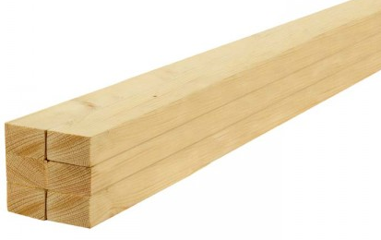

Liston de madera (cualquier madera): Medidas en contacto con la pista: <=36mm (Ideal 26mm). La largura y altura del barrotillo pueden ser variables. Nosotros usamos listones de 26x34mm y el largo que sea, puesto que se recortan.
Enlace ejemplo: http://www.leroymerlin.es/fp/14131131/liston-de-abeto-sin-cepillar-listones-de-abeto-sin-cepillar-largo-2-m

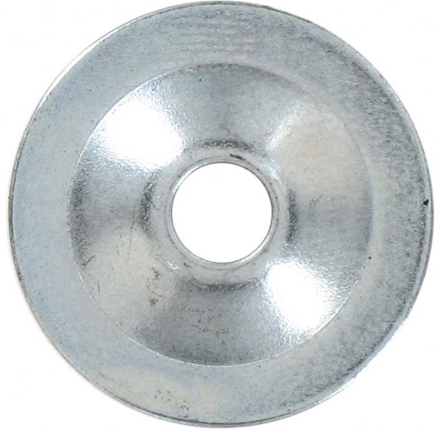

Arandela Acero Zincado para Cartón Yeso: Diámetro exterior 24mm, diámetro interior 5mm
Cuidado con la forma que tienen. La parte interior está en un plano distinto que el exterior.
Enlace ejemplo: https://www.bricodepot.es/productos/ferreteria/tornilleria/arandelas-de-metal/arandela-acero-zincado
http://www.leroymerlin.es/fp/15683913/paquete-100-arandelas-acero-zincado-carton-yeso

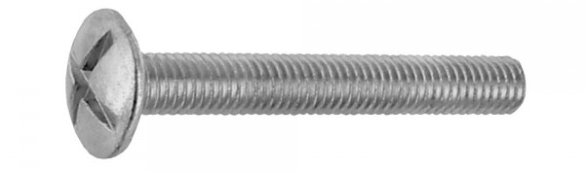

Tornillos: No menores de 50mm de largo. Si se cambia el grosor del tornillo (4mm), acordarse de cambiar el grosor de las arandelas y de las pajitas.
Enlace ejemplo: https://www.bricodepot.es/productos/ferreteria/tornilleria/tornilleria-metal/tornillo-cabeza-redonda-109038
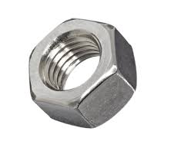
Tuerca: Debe ser del mismo grosor que el tornillo. Metrica 4

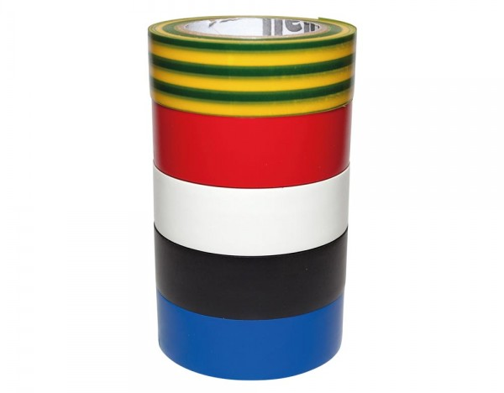
Cinta aislante de colores: Nos sirve para pegar elementos de decoración al coche, y si son de colores también sirven para decorar por si mismas.

Cinta americana: Para pegar la pajita a la madera.
Material para decorar: Podrán pegarle objetos diferentes a la madera, para personalizar. Pueden ser recortes con formas, cartulina, restos de corte láser, restos de cartón pluma….la imaginación hace el resto.
Herramientas de manualidades: Para poder dar forma o recortar los materiales de decoración. Tijeras, rotuladores para dibujarlos
